# Morts cellulaires

Gènes de la mort conservés entre ≠ organismes  
 ≠ facteurs déclencheurs peuvent déclencher la mort cellulaire

**Modèle de *C. elegans***

Cellules avec + de réfringence (corpses) ⇒ en train de mourir

2 vagues de morts cellulaires

* Embryon : 113 cellules
* Stade larvaire : 18 cellules

Gènes de morts ⇒ gènes ced

Exécution de l’apoptose par un ensemble de gènes

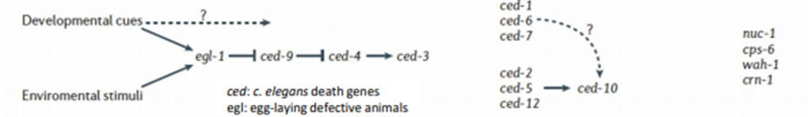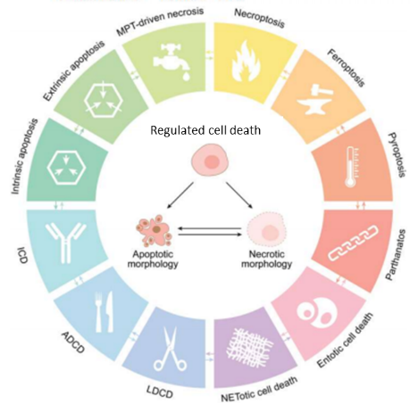

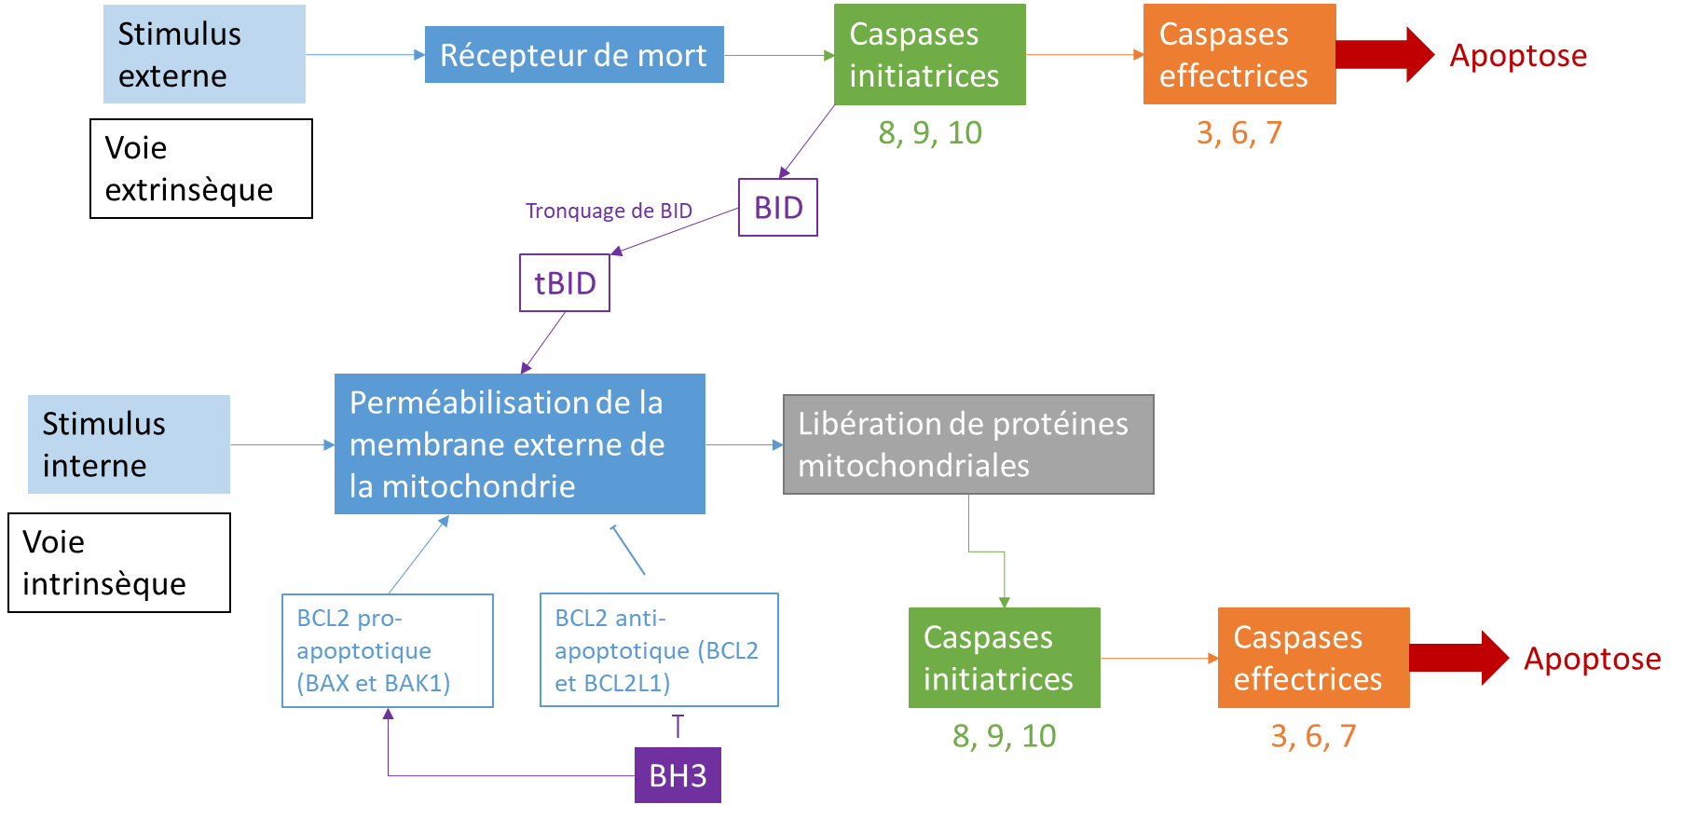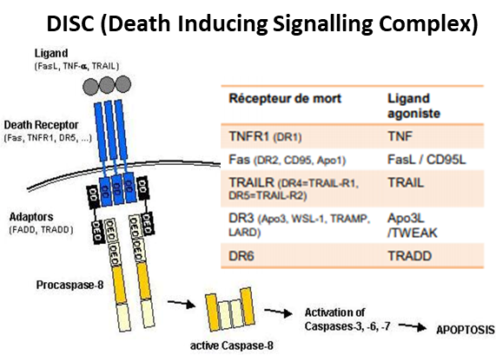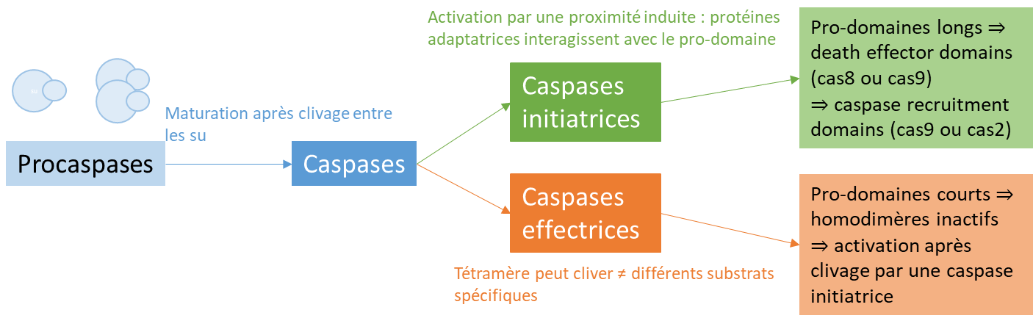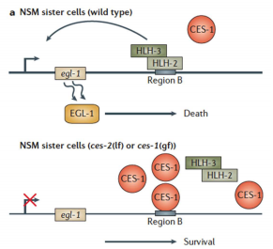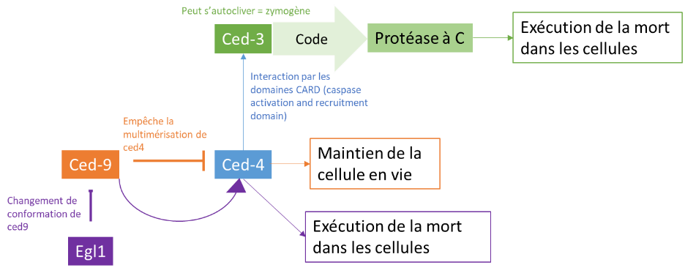

**Voie intrinsèque de l’apoptose**

* Interruption du potentiel transmb interne mitoch
* Augmentation de la perméabilité de la mb interne aux petits solutés
* Transition de perméabilité
* Cond normales : Bax associée à la mb externe mitochondriale ⇒ retransloqué vers le Cytosol par Bcl2
* Prot BH3-only inhibent Bcl2 ⇒ activation de Bax ⇒ perméabilisation

**Importance de la mort cellulaire**

* Formation de certaines structures
* Délétion de structures
* Contrôle du nombre de cellules (50% des neurones éliminés
* Elimination des cellules anormales

**Cellules sœurs neuromoteurs-neurosécréteurs**

Facteurs de transcription capables de lier une région en aval de egl1 ⇒ exp° du gène

Car division asymétrique de la cellule mère

**Gènes de ménage (ced1)**

⇒ disparition des cellules apoptotiques  
exposition des phosphatidylsérine dans le feuillet externe ⇒ reco des cellules

Cascade de signalisation ⇒ active le cytosquelette ⇒ pseudo-codes pour phagocyter la cellule apoptotique

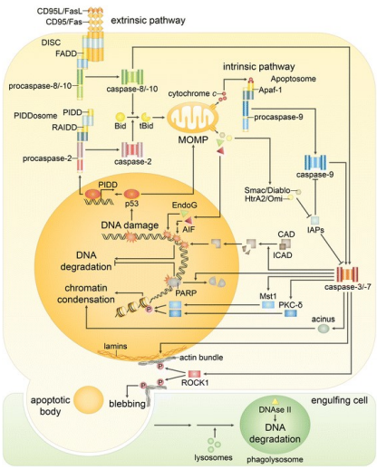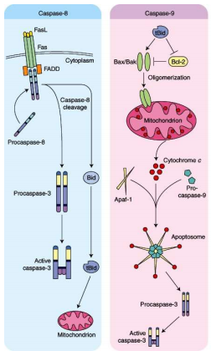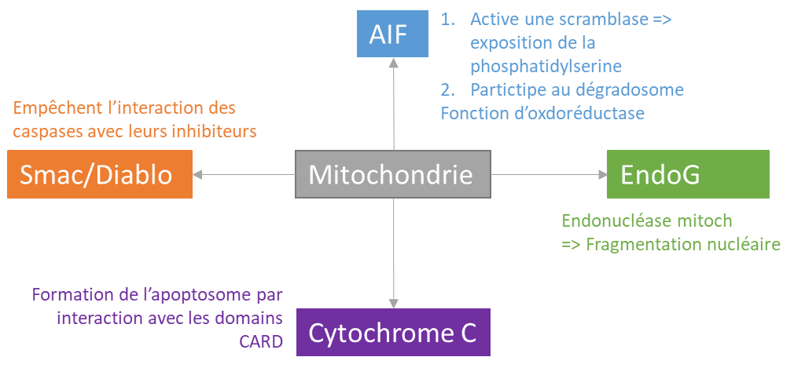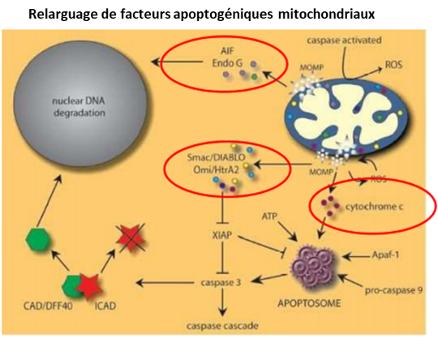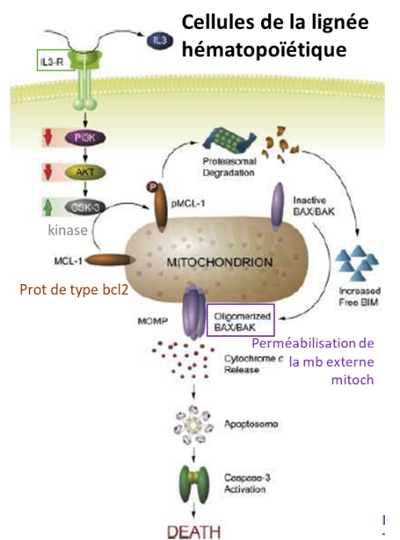

**Cible des caspases**

* Clivage de ≠ protéines
* Régulateurs de l’apoptoses (BCL2, BID)
* Lamines ⇒ fragmentation du noyau
* ICAD ⇒ présent dans le cytosol (associé à CAD)

**IAP (Inhibitors of Apoptosis)**

Domaines de XIAP ⇒ BIR : poches hydrophobes + RING : domaine E3 ubiquitine ligase

* Interaction avec caspase 3 et 7
* Homologie de bir et des caspases avec leur substrat
* Bcp d’IAP ⇒ piégeage des cas3

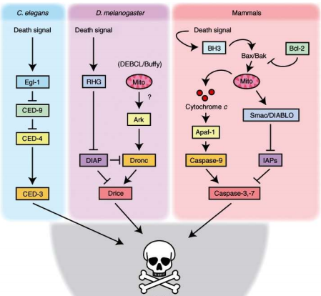

**Caractéristiques morphologiques des cellules en apoptose**

* Arrondissement
* Volume cellulaire réduit
* Fragmentation nucléaire
* Déformation de la membrane
* Signal « eat me » = phosphatidylsérine

**Autres types de morts cellulaire**

Nécroptose = mort régulée  
nécrose = mort accidentelle

P53 ⇒ induit la transcirption de PIDD ⇒ activation de la procaspase2 ⇒ cible t-bid en amont de la voie intrinsèque